**Registrazione Professore**

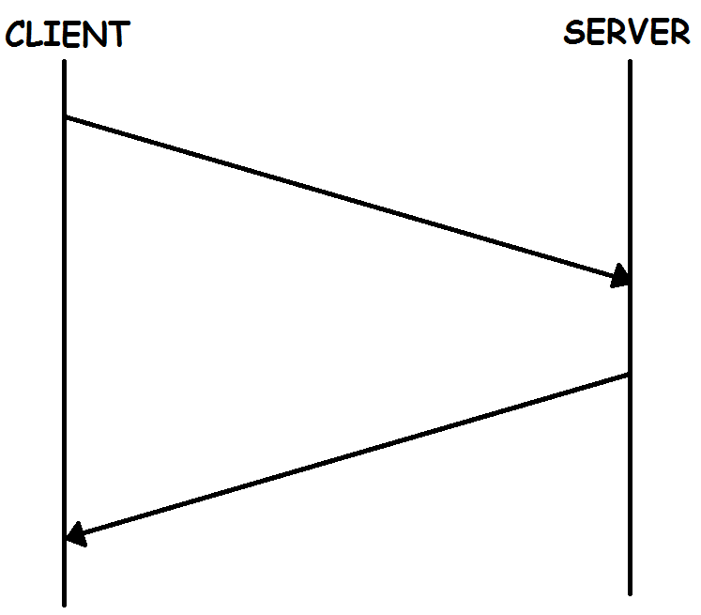

Inserimento dati professore

Risposta da parte del server, professore registrato: si, no

Risposta di conferma (si,no)

Controllo della validità dei dati e caricamento sul database e controllo sull’univocità dei dati

Invio dei dati inseriti nell’activity